RIWAYAT HIDUP
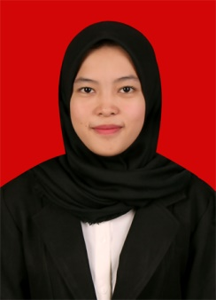
Nurwahyu Islamiah, biasa dipanggi Nanang, lahir pada tanggal 16 april 1997 di Takalar, Kecamatan Pattalassang, Kabupaten Takalar, Provinsi Sulawesi Selatan. Anak ke tiga dari lima bersaudara, hasil buah pernikahan dari H. Agus, S.sos dan Hj. Rosliah.
Penulis menempuh pendidikan sekolah dasar di SDN Inpres Panrannuangku pada tahun 2001 dan tamat pada tahun 2007, kemudian melanjutkan pendidikan ke SMP Negeri 2 Takalar dan tamat pada tahun 2011, setelah itu penulis melanjutkan pendidikan ke SMA Negeri 3 Takalar dan tamat pada tahun 2014. Pada tahun 2014 penulis lulus di Universitas Negeri Makassar, Fakultas Ilmu Pendidikan, Jurusan Psikologi Pendidikan dan Bimbingan Program Strata satu (S1) melalui jalur M andiri

